
Regionální hospodářská komora Brno
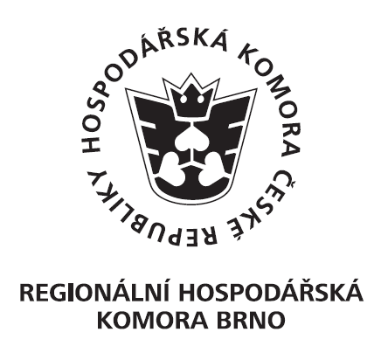
Enterprise Europe Network

Výstaviště 1, areál BVV, 648 04 Brno, Česká republika

__________________________________________________________________________________________________________________

PŘIHLÁŠKA KE ČLENSTVÍ DO RHK BRNO

1. ZÁKLADNÍ ÚDAJE O FIRMĚ
Název firmy (obchodní jméno):
Právní forma:
Adresa (ulice, č. p., obec, PSČ, okres):
Telefon: |  | Fax:
E-mail: |  | www stránka:
 |  | http://
Rok založení (současné právní formy společnosti): |  | Počet zaměstnanců (ke dni podání přihlášky):
IČO: |  | DIČ:
Číslo účtu: |  | Bankovní spojení:

Statutární zástupce
(Titul) Jméno: |  | Příjmení:
Funkce: |  | E-mail (osobní):
Telefon: |  | Mobilní telefon:

Kontaktní osoba
(Titul) Jméno: |  | Příjmení:
Funkce: |  | E-mail (osobní):
Telefon: |  | Mobilní telefon:
2. PROFIL FIRMY

Charakteristika firmy a popis činnosti (v případě potřeby pokračujte, prosím, na volném listě)

česky:
anglicky:

Další údaje o firmě

Základní kapitál (mil. Kč): Roční obchodní obrat (mil. Kč):
Export (mil. Kč): |  | Import (mil. Kč):
Podíl činnosti (výroba v %): |  | Podíl činnosti (obchod v %):
Podíl činnosti (služby v %):
Import ze zemí: |  | Export do zemí:
Zahraniční kapitálová účast: |  | Firma:
Země: |  | Podíl v %:

3. ČESTNÉ PROHLÁŠENÍ
(
Prohlašujeme, že všechny údaje jsme uvedli pravdivě a nemáme námitek proti využití námi uvedených informací pro kontaktní a informační účely Obchodní a hospodářské komory.

Přiložte, prosím, fotokopii dokladu o registraci Vaší firmy (Živnostenský úřad, obchodní rejstřík)
Datum:...........................................................Podpis, razítko:...................................................

